2.3.2-mavzu: Sinfni boshqarishning samarali yoʻllari

Reja:
- Sinfni samarali boshqarishning asosiy tamoyillari.
- Interaktiv sinf faoliyati.
- Sinfda sogʻlom, doʻstona, ijobiy muhitni yaratish.
- Sinf uchun “Oltin qoidalar”ini ishlab chiqish.

Samarali oʻquv muhiti koʻplab omillarni talab qiladi, ayniqsa sinfni boshqarish rejasi. Agar siz ushbu rejani yaxshi tuzsangiz, siz va oʻquvchilaringiz oʻzaro mustahkam munosabatlar oʻrnatasiz, sinfni tartibga solish oson boʻladi, shuningdek, oʻqitish jarayonining sifati yangi bosqichga koʻtariladi.
Xoʻsh, sinfni boshqarish rejasi nima? Va samarali boʻlishning yoʻli qanday?
Keling, bilib olaylik!

Sinfni boshqarish rejasi nima?
Sinfni boshqarish rejasi quyidagi savolga javob berishi kerak, ya’ni
O’quvchilar o'zlarining xatti-harakatlari uchun qanday javobgarlikni o'z zimmalariga olishadi?

Oddiy qilib aytganda, sinfni boshqarish rejasi oʻquvchilarga oʻz xatti-harakatlarini tushunish, ularga rioya qilish va mas’uliyatni oʻz zimmasiga olishga yordam beradigan qoidalar/koʻrsatmalarni oʻz ichiga olishi darkor.
Xususan, u qoidalar va tartiblardan tortib sinfning kun davomida qanday ishlashi rejasigacha boʻlgan tafsilotlar darajasini oʻz ichiga oladi. Shunday qilib, har bir davr tegishli oʻqitish strategiyalari bilan maksimal darajada foydalaniladi.
Misol uchun, sinfni boshqarish rejasi oʻquvchilar oʻqituvchining soʻzini boʻlish uchun qoʻllarini koʻtarishlarini talab qilishi mumkin. Agar bu qoidaga rioya qilinmasa, oʻquvchilar ogohlantiriladi.

Sinfni boshqarish rejasining afzalliklari
Darslarni oldindan tayyorlangan reja bilan tashkil etish oʻquvchilarning faolligini oshiradi va darsni davomida hech bir jihatni nazoratdan chetda qoldirmasdan tartibli amalga oshirilishini ta’minlaydi.
Shunday qilib, sinfni boshqarish rejasi odatda quyidagi afzalliklarni beradi:
- Oʻquvchilarga diqqatini jamlashga e’tibor qarating: oʻquvchilarga darsda vaqtlarini faol va samarali ishlatishga imkon bering. Sinfni boshqarish rejangiz oʻquvchining chinakam samarali oʻrganish vaqtini oshirishga koʻmaklashsin.
- Barcha oʻquvchilarga qoidalar bilan tanishish imkonini bering: Sinf xonasini boshqarish rejasining maqsadlarini samarali amalga oshirish uchun barcha oʻquvchilar sinf qoidalari va koʻrsatmalarini aniq tushunishlari, munosabat bildira olishlari agar talab qilinsa ba’zi qoidalarga oʻzgarish kiritishlariga imkon berish lozim.
- Sinfda hamkorlik faoliyatini oshiring: Sinfni boshqarish rejasi oʻqitish maqsadlarini izlanish va hamkorlikda oʻrganishga yoʻnaltirilgan boʻlsin. Bu oʻquvchilarni oʻz-oʻzini boshqarish, oʻziga ishonish va hamkorlik qilish qobiliyatiga ega boʻlishga undaydi. Bular oʻquvchiga, shuningdek, oʻqituvchilarga kelgusidagi ta’lim jarayonida yuqori samaradorlikka erishishlarini ta’minlaydi.

Sinfni samarali boshqarish rejasini boshlash uchun 8 qadam

№1 - Maktab qoidalarini oʻrganing.
Sinfni boshqarish rejasini tuzishdan oldin maktabingiz tartib-intizom qoidalari bilan tanishib chiqishingiz zarur. Chunki har bir maktabda sinfda va oʻquvchilar uchun intizom yoki mukofot/jazo choralari mavjud.
Shunday qilib, xatoga yoʻl qoʻymaslik va vaqtni yoʻqotmaslik uchun siz maktab tartib-intizom qoidalari bilan oldindan tanishib olishingiz, keyin sinfingizda qoidalar/tavsiyalar yaratishingiz mumkin.

№2 - Qoidalarni ishlab chiqing.
Ishlab chiqilgab qoidalar oʻquvchilarning faol oʻrganishga yordam beradigan xatti-harakatlarni raoʻbatlantirishi, shuningdek, oʻrganishga xalaqit beradigan xatti-harakatlarni bartaraf etishga xizmat qilishi kerak.
Sinf qoidalari oʻzaro hurmat, muloqot va oʻrganishga tayyor boʻlish asoslariga ega boʻlishlari kerak.
Ya’ni, qoidalar har bir oʻquv faoliyati uchun oʻquvchi xatti-harakatlarning chegaralarini anglatishi kerak.
Masalan, adabiyot darsida siz oʻz navbatida xatti-harakatlar qiodalarini sanab oʻtishingiz mumkin:
Oʻquvchilarga oʻzlari tanlagan adabiy asarni oʻqish uchun 15 daqiqa vaqt beriladi. | 
Oʻquvchilar keyingi 15 daqiqada oʻzlarini qanday his qilganlarini yozishlari kerak. | 
Agar oʻquvchilarda savollar boʻlsa, oʻqituvchidan yordam olish uchun qoʻlingizni koʻtaring. | 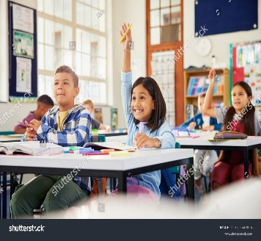
Dars oxirida ba’zi oʻquvchilar oʻzlarining his-tuyoʻulari haqida fikr bildirishlari soʻraladi. | 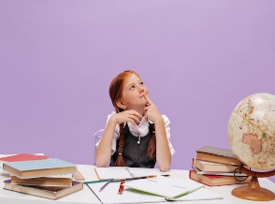
Qoidalarga rioya qilmagan oʻquvchilar bir marta ogohlantiriladi. | 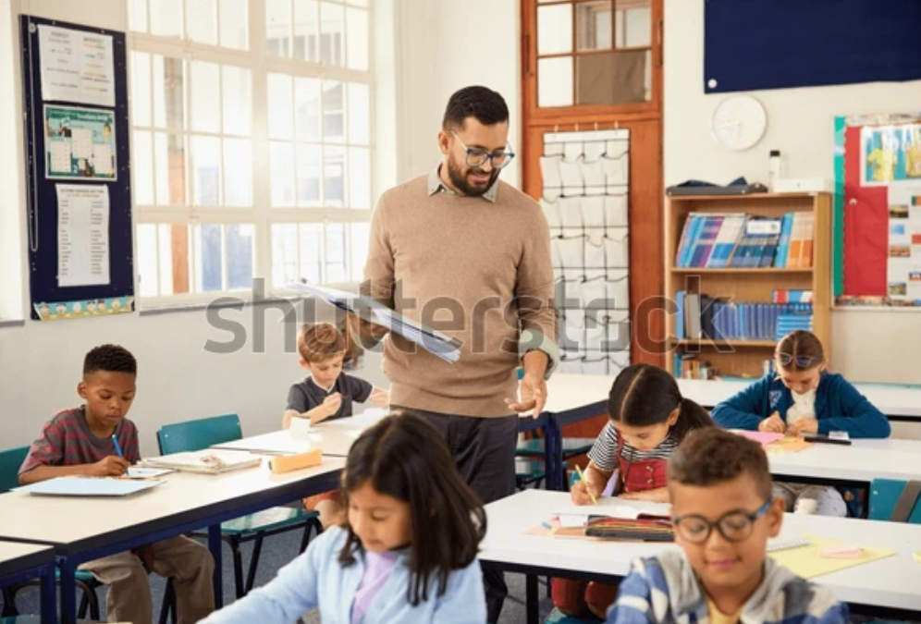

Bu oʻquvchilarga har bir sinfda nima qilishlari kerakligini, mustaqil oʻrganish uchun qancha vaqt borligini va qoidalarga rioya qilmasa, qanday oqibatlarga olib kelishini tushunishga yordam beradi.

№3 – Oʻquvchilar va oʻqituvchilar oʻrtasidagi chegaralarni belgilang
Tartib-intizom qoidalari asosida sinfni boshqarish rejasini tuzish har ikki tomonni ham yaxshilaydi. Shunday qilib, siz va sizning oʻquvchilaringiz ikkala tomon uchun chegaralarni belgilashingiz va ularni hurmat bilan amal qilishingiz kerak.
Oʻquvchi va oʻqituvchi oʻrtasidagi ba’zi chegaralarni aytib oʻtish mumkin:
- Siz mavzuni tushuntirayotganingizda oʻquvchilar halaqit bermaydilar.
- Oʻquvchilar mustaqil oʻrganish vaqtida boʻlsa, siz aralasha olmaysiz.
- Siz oʻquvchilarni masxara qilmasligingiz, kinoya qilmasligingiz yoki tanqid qilmasligingiz kerak va aksincha.

№4 - verbal va noverbal muloqotdan foydalaning.
Sinf xonasi har doim ijobiy va salbiy xatti-harakatlarni birlashtiradi. Biroq, har doim ham ijobiy/salbiy xatti-harakatlarni nomlash va oʻquvchilarni ogohlantirish yoki mukofotlash kerak emas.
Ba’zan, agar oʻquvchi yaxshi ishlayotgan boʻlsa, siz oʻsha ijobiy xatti-harakatlarni raoʻbatlantirishingiz mumkin:
- Bu oʻquvchiga tabassum qiling
- Boshingizni qimirlatib rozilik bildiring
- Barakalla
Salbiy xatti-harakatlarga kelsak, sizga quyidagilar kerak:
- Qoshlarini burish, bosh chayqash.
- Jiddiy yuz hosil qiling.

№5 - Oʻquvchilaringizni tushunishga harakat qilin.
Sinfni boshqarish rejasining eng muhim elementi oʻquvchilar bilan samimiy munosabatlarni oʻrnatishdir. Oʻqituvchilar har bir oʻquvchini eshitishi va unga individual ta’lim imkoniyatlarini yaratishi ham yaxshi samara beradi.
Masalan, sinfda oʻquvchining ismini aytib chaqirish va oʻquvchini maqtash.
Har bir oʻquvchining oʻziga xos shaxsiyati va oʻrganish uslubi boʻladi. Shuning uchun ular turli yondashuvlar va yechimlarni talab qiladi. Har bir oʻquvchini tushunish oʻqituvchilarga oʻz sinflarini yanada oson boshqarishga yordam beradi.

№6 - Innovatsion oʻqitish usullari
Zerikarli oʻqitish usullari, bir xil yoʻldan borish ham oʻquvchilarning dars vaqtida yoloʻiz ishlashi, gaplashishi, kam e’tibor berishi va hokazolarning sabablaridan biridir.
Buni oʻquvchilarning samaraki ta’lim olishlariga yoʻnaltirilgan oʻqitish usullarini tanlash orqali oʻzgartirish mumkin: innovatsion oʻqitish usullari va interaktiv sinf faoliyati? Viktorina tashkil qiling, aqliy hujum, bahslar va qiziqarli vazifalar sinfni samarali ta’lim olishga va boshqarishga yordam beradi va sinf qoidalarini buzishga yoʻl qoʻyilmaydi.

№7 - Mukofot va jazolar
Oʻquvchilarni raoʻbatlantirish uchun raoʻbatlantirish - oʻqituvchilar sinfni boshqarishda tez-tez foydalanadigan yaxshi usul. Raoʻbatlantirish oʻquvchining darslarga ishtiyoqini oshiradi va sinfga koʻproq hissa qoʻshishni xohlaydi. Darsga xalaqit beruvchi xatti-harakatlar uchun oʻqituvchilar, shuningdek, oʻquvchilarni jazolashlari va qayta takrorlamaslikka rioya qilishlikka oʻrgatishlari kerak. Raoʻbat va jazolar sinf qoidalariga yaxshiroq amal qilishga yordam beradi.
Oʻqituvchilar turli darajadagi mukofotlarni taklif qilishlari mumkin. Mumkin boʻlgan mukofot/sovoʻalarning ba’zi misollari
- Stikerlar, qalamlar va h.k. shunga oʻxshah predmetlar.
- Oʻquvchining xohishiga koʻra kitob.
- Bir seans muzeyga/filmga olib boradi.
Aksincha, qoidalarga amal qilinmasa, jazolash chora sifatida koʻriladi. Oʻquvchilar xatolarini anglashlari va ularni takrorlamasliklarini tushunishlari uchun quyidagi jazo shakllari mavjud:
- Agar oʻquvchi koʻp shovqin qilsa, atrofdagilarni bezovta qilsa: unda bir necha kun sinf oldida yoloʻiz oʻtirishiga toʻoʻri keladi.
- Agar oʻquvchilar janjal qilsalar yoki kelishmay qolsalar: oʻquvchilarni guruh boʻlib ishlashlari yoki birgalikda navbatchilik qildiring.
- Agar oʻquvchi uy vazifasini bajarmasa: Darsni qayta oʻrganish va butun sinfni oʻqitish topshirioʻi bilan jazolang.
- Agar oʻquvchi oʻqituvchini xafa qilsa: oʻquvchining ota-onasini maktabga taklif qiling va birinchi navbatda oʻquvchining kuchli tomonlari haqida gapiring. Keyin oʻqituvchilarni haqorat qilish muammosi haqida gapiring. Oʻsha oʻquvchi oʻzidan uyaladi va oʻqituvchidan kechirim soʻraydi.
Biroq, raoʻbatlar va jazolar adolat va oshkoralikni ta’minlashi kerak (holatga qarab), chunki adolat oʻquvchilar uchun hurmatni his qilishlari va sinfda tinchlik muhitini yaratish uchun zarurdir.

№ 8 - Sinfni samarali boshqarish rejasi uchun ota-onalarga murojaat qiling.
Muvaffaqiyatli ta’lim uchun ikkala tomon ham kerak: maktab va oila. Ota-onalar oʻz farzandlarining shaxsiyatini tushunadilar va mukammal oʻquvchilarni xohlaydilar. Shuning uchun, iltimos, ota-onalar bilan booʻlaning, muhokama qiling va tegishli sinfni qanday oʻqitish va boshqarishni bilib oling.
Bundan tashqari, oʻqituvchilar ota-onalarni uyda oʻz farzandlarining yutuqlarini maqtashga undashlari kerak, shunda oʻquvchilar har doim ota-onalari tomonidan ularning harakatlari uchun tan olinishini his qilishadi.
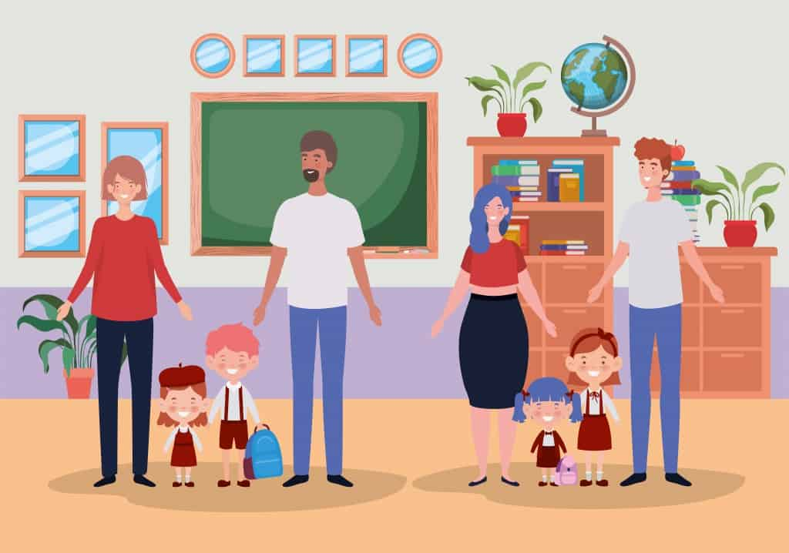

Sinfni samarali boshqarish rejasi uchun maslahatlar
Sinfni samarali boshqarish rejasini yaratish birinchi kundan boshlanishi kerak, ammo u shu bilan tugamaydi. Yil davomida oʻqituvchilar izchil va qat'iyatli boʻlishlari kerak
- Oʻquvchilar bilan munosabatlarni rivojlantirish.
- Yaxshi xatti-harakatlarni kuzatib boring va mustahkamlang.
- Oʻquvchilar hayotini, qiziqishlarini, kuchli va zaif tomonlarini hurmat qiling.
- Darsni oʻquvchilarning xatti-harakatlari va ehtiyojlarini qondirishga yoʻnaltirilgan tartibda rejalashtiring.
- Ana shunda, oʻquvchilar tartib-intizon qoidalariga rioya qiladilar va samarali oʻrganishga jiddiy yondashadilar.
Bundan tashqari, siz moslashuvchan boʻlishingiz va sinfni boshqarish rejangizni toʻldirib va takomillashtirib borishingiz, muammoli vaziyatlar paydo boʻlganda moslashishingiz kerak. Bundan tashqari, har bir oʻquvchi oʻqituvchi tomonidan oʻamxoʻrlik qilishni xohlashini his etishingiz kerak, lekin har bir oʻquvchiga mehr koʻrsatishda boshqa oʻquvchilar bir-birlarini xafa qilmasliklari yoki hasad qilmasliklari uchun me’yorni ushlash kerak.

Xulosa
Umid qilamizki, yuqoridagi 8 qadam bilan siz sinfni samarali boshqarish rejasiga ega boʻlasiz.
Qanday texnika yoki rejaga ega boʻlmang, shuni unutmangki, oʻqituvchi har doim oʻquvchilar uchun namuna boʻlib qoladi. Oʻquvchilar kasbiy mahorat va ularga boʻlgan hurmatni oʻqituvchining ijobiy munosabati deb bilsalargina, ular yaxshi oʻquv muhitini yaratishga koʻmaklashadilar.

Sinfni boshqarish rejasini qanday yozaman?
Quyidagi bosqichlarni bajarish orqali sinfni samarali boshqarish rejasini yaratishingiz mumkin:
1. Kutishlar – oʻquvchilarga nisbatan qanday xulq-atvor va akademik kutishlaringizni aniq ayting. Bularni hamma koʻradigan joyga joylashtiring.
2. Doimiy ishlar - sinfga kirish/chiqish, materiallar, topshiriqlar kabi kundalik tartiblarni belgilang.
3. Qoidalar - 3-5 ta oddiy, ijobiy qoidalarni yarating. Ularni yaratishda oʻquvchilarni jalb qiling. Qoidalar hurmat va xavfsizlikka qaratilishi kerak.
4. Raoʻbatlar - maqtov, stikerlar, mukofotlar kabi ishinchni qondirish uchun ijobiy mustahkamlash tizimini batafsil koʻrsating.
5. Natijalar - ogohlantirishlardan uyga qoʻnoʻiroq qilishgacha boʻlgan notoʻoʻri xatti-harakatlarning tegishli, kuchayuvchi oqibatlarini belgilang. Fikringizda, hukmingizda barqaror boʻling.
6. Muloqot - ota-onalar siz bilan booʻlanishlari uchun ish vaqtini, elektron pochta manzilini, aloqa manzillarini taqdim eting.
7. Qiyin xatti-harakatlar - kechikish, tayyorgarlik koʻrmaslik, texnologiyadan notoʻoʻri foydalanish kabi tez-tez uchraydigan muammolarga aniq javobni rejalashtiring.
8. Ta’lim usullari - samarali oʻrganishni ta’minlash uchun xilma-xillik, juftlikda, kichik guruhlarda ishlashga jalb qiling.

Sinfda ta’limni boshqarish rejasi nima?
Sinfda ta’limni boshqarish rejasi oʻqituvchining oʻquv maqsadlariga erishish uchun dars oʻtishini, oʻquvchilar ishini, muloqotini va umumiy kurs tuzilishini qanday tashkil etishini belgilaydi.

Sinfni muvaffaqiyatli boshqarish rejalarining 4 ta asosiy elementi nima?
- Aniq umidlar
- Muvofiqlik va adolatlilik
- Ijobiy mustahkamlash
- Sinfdagi tartib va ​​qoidalar

Agar sinfda turli darajadagi oʻquvchilar boʻlsa, oʻqituvchi quyidagi usullar orqali sinfni samarali boshqarishi mumkin:
1. Differensial yondashuv: Darsda materiallarni oʻzlashtirish darajasiga qarab mos ravishda guruhlarga boʻlingan topshiriqlar bering. Masalan, oʻquvchilarni kuchli va yordamga muhtoj guruhlarga ajratib, ularning bilimiga mos topshiriqlar tayyorlang.
2. Oʻzaro oʻrgatish: Kuchli oʻquvchilarni yordamga muhtoj oʻquvchilarga murabbiylik qilishini tavsiya qiling. Bu, nafaqat yordamga muhtoj oʻquvchilarni qoʻllab-quvvatlaydi, balki kuchli oʻquvchilarning bilimlarini ham mustahkamlaydi.
3. Motivatsiyani oshirish: Har bir oʻquvchining muvaffaqiyatini ta’kidlab, ular uchun motivatsiya yarating. Harakatni qadrlash va kichik yutuqlarni raoʻbatlantirish sinfdagi ishtiyoqni oshiradi.
4. Oʻquv jarayonini qiziqarli qilish: Interaktiv oʻyinlar, guruh boʻlib yechiladigan vazifalar va amaliy mashoʻulotlar orqali oʻquv jarayonini qiziqarli va tushunarli qiling. Bu barcha oʻquvchilarni darsga jalb qilishda yordam beradi.
5. Qoʻshimcha yordam: Oʻzlashtirishi past oʻquvchilarga darsdan soʻng yoki tanaffus vaqtida qoʻshimcha yordam koʻrsating, kerak boʻlsa, ularni maxsus qoʻllanmalar yoki resurslar bilan ta’minlang.
Bu usullar orqali sinfdagi barcha oʻquvchilarning ehtiyojlarini qondirib, oʻquv jarayonini samarali va balansli qilishingiz mumkin.
Oʻqituvchilar mavzu boʻyicha yuqori bilimga ega boʻlishdan tashqari, sinf dinamikasini qanday samarali boshqarishni ham bilishlari kerak. Bu tashkiliy va intizomli koʻnikmalarni oʻz ichiga oladi, bu ikkalasi ham sinfdagi oʻzaro munosabatlarning har xil turlarini yanada tizimli va oʻquv maqsadlariga moslashtirishga yordam beradi. Aks holda, sinfni boshqarish boʻyicha juda minimal koʻnikmalarga ega oʻqituvchilar tomonidan olib boriladigan darslar oʻquvchilarning past muvaffaqiyati kabi natijalarga olib keladi. Ba’zi tadqiqotlar shuni koʻrsatadiki, oʻqituvchilar sinfdagi nosooʻlom xatti-harakatlarni boshqarishda samarasiz boʻlsa, barcha oʻquvchilar orasida kognitiv rivojlanishning oʻrtacha sur'ati katta zarar koʻradi.
Agar darsda nosooʻlomxatti-harakatlar mavjud boʻlsa, sinfdagi tartibsizliklarni kamaytirish yoki hatto yoʻq qilish uchun qoʻllashingiz mumkin boʻlgan sinfni boshqarish usullari mavjud.
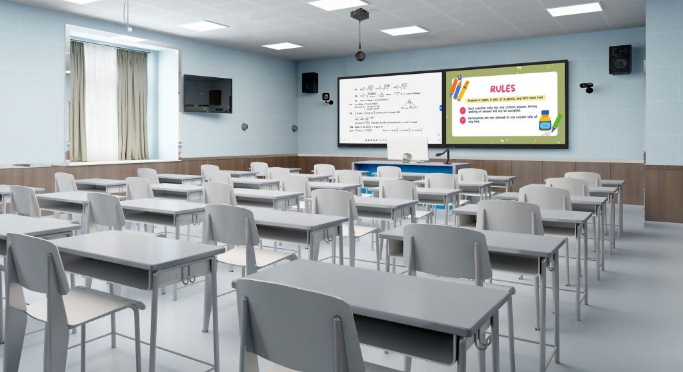

Sinfni boshqarish jarayoni
Ushbu qadamlar majmuasi sinf muhitini oʻrganishni faol raoʻbatlantiradigan muhitga aylantirishga qaratilgan. Sinfning jismoniy va insoniy jihatlarini oʻzgartirish orqali oʻqituvchilar ijobiy atmosferaga ega boʻlgan va barchani oʻrganish maqsadlariga erishishga majbur qiladigan ekotizimni oʻrnatishi mumkin.

Rejangiz bor
Hech narsa ta’lim maqsadlariga erishish uchun keng qamrovli strategiyadan ustun kelmaydi. Har bir oʻquv mashoʻuloti oldindan rejalashtirilgan rejaga muvofiq boʻlishi kerak.
1) kutilayotgan ta’lim natijalari;
2) oʻqituvchi dars yoki mavzuni qanday tanishtirishi, koʻrsatishi yoki tushuntirishi kerakligi;
3) oʻqituvchi sinfni oʻquv jarayonida faol ishtirok etishga undaydigan usullar;
4) oʻquvchilar qanday ishtirok etishi;
5) haqiqiy ta’lim natijalari va oʻquvchilarning xatti-harakatlari kutilgan darajada boʻlmasa, muqobil strategiyalar mavjudligi.

Eng yaxshi ta’lim muhitini yarating
Inson omillarini hisobga olmaganda, har qanday sinfdagi umumiy ta’lim sharoitlarini osongina oʻzgartirish mumkin. Xonaning koʻrinishi va hissiyoti oʻrganishga bevosita ta’sir qiladi. Yoritish oʻqitish maqsadiga qarab sozlanishi mumkin, masalan (yaxshi yoritilgan xonalar barcha sezgilarni aniq qabul qilishni osonlashtiradi, ayniqsa vizual boʻlsa, qoronoʻi xona tovush sezgilarini kuchaytiradi va talaffuz va boshqa ooʻzaki tushunchalarni ifodalash uchun yaxshi boʻlishi mumkin; diqqat markazida oʻquvchilar e’tiborini ma’lum bir oʻquv stimuliga qaratadi, masalan, ma’ruza oʻtkazish, vizual tasvir yoki doska.). Iloji boʻlsa, fon shovqinidan (masalan, elektr shovqini, konditsioner…) xalos boʻling. Oʻquvchilarning e’tiborini keraksiz chaloʻitadigan tartibsizlik va boshqa vizual ifloslanishlarga ham e’tibor qaratish lozim.

Sinf mashoʻulotlarini samarali oʻtkazish
Oʻquvchilaringiz erishmoqchi boʻlgan maqsadlarni va ularga erishish yoʻllarini aniqlang. Oʻquvchilaringizga hech qachon tartibsiz koʻrinmang. Sinfdagi turli tadbirlar uchun namuna koʻrsatish va aniq tizimni yaratish uchun izchil boʻling.

Boshqaruvga ijobiy munosabatda boʻling
Oʻzaro hurmatni rivojlantiring, oʻzaro munosabatlaringizni samimiyligini oshirish uchun muloqotda ba’zan hazil qoʻshing. Bu sizga barcha oʻquvchilaringizga murojaat qilish va hech kimni e’tiborsiz qoldirmaslik imkonini beradi. Oʻquvchilaringiz muloqot qilishga undashlari uchun ijobiy va qulay xulq-atvorni saqlang. Muvaffaqiyatli oʻqituvchilar uchun zarur boʻlgan uchta belgini mashq qiling: qat’iyatlilik, adolatlilik va doʻstona munosabat.

Sinflarni boshqarish texnikasi
Oʻquvchilarning xulq-atvorini boshqarish sizning oʻquv mashoʻulotlaringiz muvaffaqiyati uchun juda muhimdir. Siz oʻquvchilaringizda toʻoʻri oʻrganish munosabatini oʻrnatish uchun quyidagi usullardan birini qoʻllashingiz mumkin.

Mavzuga e’tibor qaratish
Yangi mavzuni boshlashdan oldin sinfingizdagi har bir oʻquvchi oʻrganishga tayyor boʻlishi kerak. Oquvchilar mavzuga aloqasi boʻlmagan yoki darsga aloqador boʻlmagan biror narsa qilayotgandek tuyulsa, ularning diqqatini toʻliq jalb qilmaguningizcha darsingizni davom ettirmang. Oʻquvchilar e’tibor bermayapti deb oʻylasangiz, mavzuni muhokama qilishni vaqtincha toʻxtating, chunki bu vaqt va kuch sarflashdir. Aks holda, oʻquvchilar e’tibor bermasa ham, oʻqitishni afzal koʻrish, qoʻpollik qilish va siz bilan gaplashayotgan odamga e’tibor bermaslik yaxshi degan tushunchani oʻrnatadi.

Modellashtirish
Oʻquv jarayoni sooʻlom va samarali boʻlishi uchun oʻqituvchilar sinfda oʻzlarining yetakchiligi va hurmatini oʻrnatishlari kerak. Shuningdek, ular oʻz oʻquvchilarining rivojlanishi va ega boʻlishini xohlaydigan xususiyatlarni namoyish etishlari kerak. Oʻqituvchilar namuna sifatida boshqalarga hurmat va oʻamxoʻrlik koʻrsatishni bilishi va amalda qoʻllashi kerak, shunda oʻquvchilar oʻz harakatlariga taqlid qilishlari mumkin.

Masofaviy va samimiy yaqinlik
Oʻquvchilar bir-biriga yaqinroq boʻlganda darsda koʻproq ishtirok etadilar. Buning sababi shundaki, odamlar oʻzlari xohlagan narsani qilishga moyil boʻladilar. Sinf xonasida oʻqituvchidan uzoqroqda joylashgan oʻquvchilar oʻqituvchiga yaqin boʻlganlarga nisbatan notoʻoʻri xatti-harakatlar qilishlari mumkin. Ushbu muammoni hal qilish uchun iloji boricha ma’ruzalar yoki dars jarayonida xona boʻylab harakatlaning. Xuddi shunday, iloji boricha koʻproq oʻquvchilarni jalb qiling va barchaga e’tibor berishingizni va ularning oʻquv yutuqlari haqida qayoʻurishingizni aniq tushuntiring, hatti-harakatlaringizda namoyon eting.

Muvaffaqiyat tizimi
Oʻqituvchilar oʻquvchilarni nimaga undayotganini tushunishlari va ulardan kognitiv rivojlanish platformasi sifatida foydalanishlari kerak. Axborot tuyoʻusi va tasdiqlash kabi inson ehtiyojlari sinfda yaxshi xulq-atvorni rivojlantirish uchun ishlatilishi mumkin. Ba’zi oʻqituvchilar tomonidan “Ijobiy intizom” deb ham ataladigan bu usul oʻquvchilar e’tiborini yomon xulq-atvorga jalb qilish oʻrniga ijobiy xususiyatlarni namoyish etadi. Maqtov va raoʻbat koʻpincha bu uslubga hamroh boʻladi va har bir insonning yaxshi xulq-atvorni afzal koʻrishini kuchaytirish uchun ishlatiladi.

Doimiy va tasodifiy qobiliyatlarni baholash
Oʻquvchilar kutilgan darajada oʻrganyaptimi yoki yoʻqligini tekshirish uchun oʻqituvchilar e’lon qilingan imtihonlar, qiziqishlari boʻyicha ishlar, guruh faoliyati va tasodifiy ularning faoliyatini tekshirish kabi boshqa topshiriqlar shaklida muntazam testlarni topshirishlari kerak. Toʻsatdan e’lon qilingan viktorinalar nafaqat oʻquvchilarning yutuqlarini kuzatish, balki muvaffaqiyatsizlikka uchramaslik uchun oʻquvchilarni doimiy e’tibor berishga majbur qilish uchun muntazam ravishda oʻtkazilishi kerak.

Darsni boshqarish
Oʻqituvchining oʻquvchilarning niyati va xatti-harakatlarini tushunishi tanganing bir tomoni, xolos. Ikkinchi tomon oʻqituvchilarning oʻziga tegishli. Gap shundaki, oʻqituvchilar oʻz fanlarini yetarli darajada biladi deb hisoblansa-da, oʻz bilimlarini baham koʻrish boshqa masala. Har bir oʻquv mashoʻulotini muvaffaqiyatli oʻtkazish uchun tegishli tayyorgarlik(pedagogik mahorat) va rejalashtirish zarur.
Oʻqituvchilik savobli kasb boʻlib, kelajak avlodni ertangi kunning qiyinchiliklarini bartaraf eta olishga (BKM va kompetensiyalarini) shakllantirish va rivojlantirishi muhim ahamiyatga ega.

Adabiyotlar:
  - Кривцова С.В. (2004). Учитель и проблемы дисциплины. «Генезис», http://nkozlov.ru/library/psychology/psychology2/.
  - Старикова Л.М. (2019) Выступление на педсовете "Эффективный педагог: какой он?" https://multiurok.ru/files/vystuplenie-na-pedsovete-effektivnyi-pedagog-kakoi.html Управление классом – Краткое руководство (2018).
  - https://coderlessons.com/tutorials/upravlenie/klassnoe-rukovodstvo/upravlenie-klassom-kratkoerukovodstvo.
  - 4 принципа управления классом (2020) https://nsportal.ru/blog/obshcheobrazovatelnayatematika/all/2020/11/10/4-printsipa-upravleniya-klassom.
  - Элин, Ж. и Бекон, В. (1973). Заглядывая на урок.
  - Allyn & Bacon. Teachings in Education (2019). Classroom Management. Youtube. Available from https://www.youtube.com/watch?v=z_XR6dy69f4 Accessed [14 May 2022].

